23.03.2020.
Ponavljanje gradiva – ORGANI ZA PROBAVU

ZADATAK:
Odgovori na pitanja u bilježnicu! Ukoliko ne znaš odgovor, možeš ga pronaći u bilježnici.

- Čemu služe zubi?
- Zašto idemo zubaru?
- Tko raznosi hranu u sve dijelove tijela?
- Kakvu hranu treba jesti?

Pokušaj sastaviti ZDRAVI dnevni obrok (doručak, ručak, užina i večera). Pri tome neka ti pomogne piramida zdrave prehrane
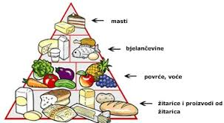

Precrtaj tablicu u bilježnicu (koristi ravnalo) i ispuni ju.
DORUČAK | RUČAK | UŽINA | VEČERA

